本文档主要是关于IET的基本介绍，配置过程和截图，包括实际配置中遇到的一些问题等(绿色部分为主要代码)。

* **在vm上创建target（id及iqn要唯一）**
* **已有的target上创建Lun；**

**（创建前先设置共享路径；以及是否需要重启使创建生效）**

**通过命令查看创建是否生效**

**Initiator端创建iscsi环境，扫描后发现vm创建的target**

图1 iet配置的流程

1. **对iSCSI的科普**

iSCSI是internet Small Computer System Interface的缩写，又称为IP-SAN，是一种基于因特网及SCSI-3协议下的存储技术，由IETF提出，并于2003年2月11日成为正式的标准。

iSCSI 的目的是为了用IP协议将存储设备连接在一起。通过在IP网上传送SCSI命令和数据，iSCSI推动了数据在网络之间的传递，同时也促进了数据的远距离 管理。由于其出色的数据传输能力，iSCSI协议被认为是促进存储区域网（SAN）市场快速发展的关键因素之一。因为IP网络的广泛应用，iSCSI能够 在LAN、WAN甚至Internet上进行数据传送，使得数据的存储不再受地域的限制。

iSCSI技术的核心是在TCP/IP网络上传输SCSI协议， 即使用TCP/IP报文和iSCSI报文封装SCSI报文，使得SCSI命令和数据可以在普通以太网络上进行传输。和之前计算机网络中了解到的用IP来封装某些上层协议类比，方便记忆。

如图1所示。

**IP Header**

**TCP Header**

**iSCSI Header**

**iSCSI命令及数据**

图2 iSCSI报文

**iSCSI的工作过程：**

当iSCSI主机应用程序发出数据读写请求后，操作系统会生成一个相应的SCSI命令，该SCSI命令在iSCSI initiator层被封装成ISCSI消息包并通过TCP/IP传送到设备侧。

设备侧的iSCSI target层会解开iSCSI消息包，得到SCSI命令的内容，然后传送给SCSI设备执行；设备执行SCSI命令后的响应，在经过设备侧iSCSI target层时被封装成ISCSI响应PDU，通过TCP/IP网络传送给主机的ISCSI initiator层，iSCSI initiator会从ISCSI响应PDU里解析出SCSI响应并传送给操作系统，操作系统再响应给应用程序。

**二、IET 与iSCSI**

iet（iSCSI Enterprise Target）是Linux下的iSCSI Target实现。

简单说，就是在iscsi的通信中，target端没有使用实际物理的Storage Lun,而是创建了一个虚拟机vm，在vm上用软件资源创建了Lun。

这种Lun的优势在于：可以批量创建和管理，并且可以运行用于limiation测试的case,我们的case中有一半左右是通过创建iet的方式来运行的。

下面主要介绍ISCSI Enterprise Target(IET) 的配置和常用操作。

1. **iet基本配置**

**IET的RHEL6\_U5\_64bit\_8G.vmdk中有iet了，不需要另外安装。**

* **iet主要包括以下配置文件**



图3 iet的配置文件

/etc/iet/ietd.conf ：iet的主配置文件

/etc/iet/initiators.allow：控制initiator对target的访问权限。

/etc/iet/[target](http://cpro.baidu.com/cpro/ui/uijs.php?adclass=0&app_id=0&c=news&cf=1001&ch=0&di=128&fv=18&is_app=0&jk=d16d6eaef25c0751&k=target&k0=target&kdi0=0&luki=10&n=10&p=baidu&q=00071171_cpr&rb=0&rs=1&seller_id=1&sid=51075cf2ae6e6dd1&ssp2=1&stid=0&t=tpclicked3_hc&td=2207099&tu=u2207099&u=http%3A%2F%2Fwww%2Ezhetao%2Ecom%2Fcontent275&urlid=0" \t "_blank)s.allow：控制不同target的被访问权限。

* Target介绍

既然我们要通过IET的方式来创建target，所以需要先了解下target是什么及它的命名 规范。实际的物理storage中，也是有相应的target名称的。

在实现iet的过程中需要在/etc/iet/ietd.conf中加入target的名称。

**下面为创建iet环境的代码。**

**Target端的配置（在虚拟机上完成）**

1.**在配置iet环境之前需要创建一个共享路径**(其实就是initiator之后要访问的路径,该路径相当于一块磁盘)

共享的路径都可以有哪些？  
在IET 的技术文档中规定，以下几种路径是被支持的：  
1)一个完整的[block](http://cpro.baidu.com/cpro/ui/uijs.php?adclass=0&app_id=0&c=news&cf=1001&ch=0&di=128&fv=18&is_app=0&jk=d16d6eaef25c0751&k=block&k0=block&kdi0=0&luki=6&n=10&p=baidu&q=00071171_cpr&rb=0&rs=1&seller_id=1&sid=51075cf2ae6e6dd1&ssp2=1&stid=0&t=tpclicked3_hc&td=2207099&tu=u2207099&u=http%3A%2F%2Fwww%2Ezhetao%2Ecom%2Fcontent275&urlid=0) 磁盘。  
2)一个RAID 设备或者是一个 LVM   
3)一个虚拟的镜像文件,可能性能比直接IO 读取稍差点！  
例子：  
制作一个512M 的磁盘镜像

**dd if=/dev/zero of=/disk.img bs=512 count=1000000**  //需要先创建，否则后面会报无法找到路径之类的错误

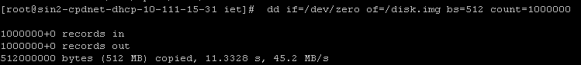

图4 成功创建磁盘镜像

2．我们把下面的代码添加到**/etc/iet/ietd.conf**中

**Target iqn.2014-08.yimmyc.com:storage.lun0** //创建target，命名

**Lun 0 Path=/disk.img,Type=fileio**//创建Lun，其中的/disk.img为刚刚创建的共享路径

**Alias lun0**

之后在命令行中运行**/etc/init.d/iscsi-**[**target**](http://cpro.baidu.com/cpro/ui/uijs.php?adclass=0&app_id=0&c=news&cf=1001&ch=0&di=128&fv=18&is_app=0&jk=d16d6eaef25c0751&k=target&k0=target&kdi0=0&luki=10&n=10&p=baidu&q=00071171_cpr&rb=0&rs=1&seller_id=1&sid=51075cf2ae6e6dd1&ssp2=1&stid=0&t=tpclicked3_hc&td=2207099&tu=u2207099&u=http%3A%2F%2Fwww%2Ezhetao%2Ecom%2Fcontent275&urlid=0) **restart**命令重启（也可以通过

**service iscsi-target restart**重启）,上述配置才能生效。

图5 iscsi-target 重启

（PS：

* 我们也可以通过命令行的方式创建target,为target输入符合规范的iqn名字；再创建lun;

具体的command line中的命令如下：

* **添加一个新的 target**  
  ietadm --op new --tid=[id] --params Name=iqn.foo.bar:baz

(其中[id]为数字必须是唯一的，后面的Name需要自定义，也需要保证是唯一的。)

Eg: **ietadm --op new --tid= [2] --params Name=iqn.2014-08.yimmyc2.com**

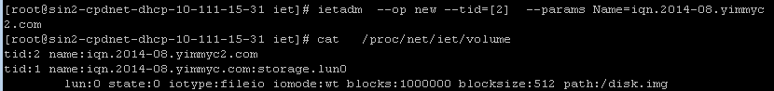

图6命令行的方式创建target

* **添加一个新的 lun**  
  Note:在一个已经存在的 target 上加入一个lun,以便共享出来给外界。  
  ietadm --op new --tid=[id] --lun=[lun] --params Path=/path/to/exported/file,Type=fileio

([id] 必须是一个已经存在的 tid 号)

Eg: **ietadm --op new --tid=2 --lun=[1] --params Path=/disk.img,Type=fileio**



图 7 命令行的方式创建Lun(比较该图的2条命令，为啥去掉中括号就可以了)



图 8 创建新的lun(此处也有中括号，但是没有报错；是因为创建lun要在已有的target 上创建，所以在—tid=数字，直接写数字即可，不加括号;

为了避免纠结的括号问题，在tid和lun id的部分还是不加括号了)

）

**上面2种安装方式的区别在于：通过命令行方式配置的iSCSI Target在重启后会失效，也就是会消失。**

3.成功创建target后，可以通过以下命令验证

(如果尚未创建成功，则使用下面的命令的时候会报错no such files)

* 查看当前虚拟单元清单  
  **cat /proc/net/iet/volume**



图9 成功创建target后的虚拟单元清单

* 查看当前[服务器](http://cpro.baidu.com/cpro/ui/uijs.php?adclass=0&app_id=0&c=news&cf=1001&ch=0&di=128&fv=18&is_app=0&jk=d16d6eaef25c0751&k=%B7%FE%CE%F1%C6%F7&k0=%B7%FE%CE%F1%C6%F7&kdi0=0&luki=9&n=10&p=baidu&q=00071171_cpr&rb=0&rs=1&seller_id=1&sid=51075cf2ae6e6dd1&ssp2=1&stid=0&t=tpclicked3_hc&td=2207099&tu=u2207099&u=http%3A%2F%2Fwww%2Ezhetao%2Ecom%2Fcontent275&urlid=0) ISCSI target 服务以及连接状态命令  
  **cat /proc/net/iet/session**

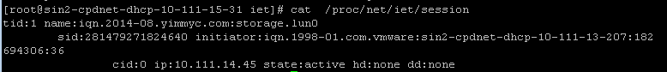

图10 查看当前[服务器](http://cpro.baidu.com/cpro/ui/uijs.php?adclass=0&app_id=0&c=news&cf=1001&ch=0&di=128&fv=18&is_app=0&jk=d16d6eaef25c0751&k=%B7%FE%CE%F1%C6%F7&k0=%B7%FE%CE%F1%C6%F7&kdi0=0&luki=9&n=10&p=baidu&q=00071171_cpr&rb=0&rs=1&seller_id=1&sid=51075cf2ae6e6dd1&ssp2=1&stid=0&t=tpclicked3_hc&td=2207099&tu=u2207099&u=http%3A%2F%2Fwww%2Ezhetao%2Ecom%2Fcontent275&urlid=0)ISCSI target服务以及连接状态(target id和session id)

**四、 initiator端的配置**

**Initiator端主要创建iscsi环境，然后去发现相应target端创建的array即可，在iscsi环境成功搭建好后，通过IP方式来发现对端的array(相应的vmhba需要是online状态的)**

**esxcli iscsi adapter discovery sendtarget add -A vmhba34 -a 10.111.15.31:3260**

**此处storage array的IP是vm的IP**

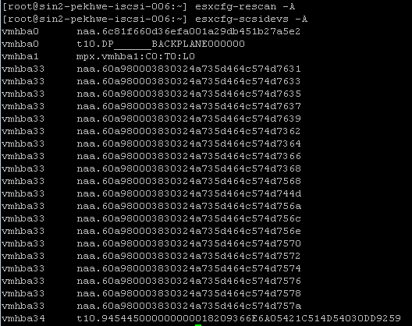

图11 iet方式配置的array成功发现（需要先rescan;最后一行即为vmhba34发现的array）

需要在initiator端先rescan,此时target 的 /proc/net/iet/session中才有新加入的session,否则是没有的。

**Appendix：**

1. 以上整理和实践参考了<http://www.zhetao.com/content275> 写得比较全，不过可能因为平台和版本不完全一样，有些地方需要更改。
2. target 名称介绍：是iSCSI Target名称。一般iSCSI Target命名采用“iqn.yyyy-mm.: identifier 识别代号”的格式。

将块设备、文件、LVM卷、RAID卷作为块设备映射给iSCSI initiator使用。

在/etc/iet/ietd.conf文件中增加如下内容实现块设备映射。

Lun XXPath=,Type=fileio|[block](http://cpro.baidu.com/cpro/ui/uijs.php?adclass=0&app_id=0&c=news&cf=1001&ch=0&di=128&fv=18&is_app=0&jk=d16d6eaef25c0751&k=block&k0=block&kdi0=0&luki=6&n=10&p=baidu&q=00071171_cpr&rb=0&rs=1&seller_id=1&sid=51075cf2ae6e6dd1&ssp2=1&stid=0&t=tpclicked3_hc&td=2207099&tu=u2207099&u=http%3A%2F%2Fwww%2Ezhetao%2Ecom%2Fcontent275&urlid=0)io[,IOMode=(wb|ro)]

**其中：**

* XX是Lun的编号从0开始，最大2^14-1。
* Path=：指定块设备。可以使用dd命令生成一个文件。
* Type=fileio|[block](http://cpro.baidu.com/cpro/ui/uijs.php?adclass=0&app_id=0&c=news&cf=1001&ch=0&di=128&fv=18&is_app=0&jk=d16d6eaef25c0751&k=block&k0=block&kdi0=0&luki=6&n=10&p=baidu&q=00071171_cpr&rb=0&rs=1&seller_id=1&sid=51075cf2ae6e6dd1&ssp2=1&stid=0&t=tpclicked3_hc&td=2207099&tu=u2207099&u=http%3A%2F%2Fwww%2Ezhetao%2Ecom%2Fcontent275&urlid=0)io：指定块设备类型。

分区及dd命令生成的文件使用fileio类型；

LVM卷、RAID卷使用blockio类型。

* IOMode=(wb|ro)：指定iSCSI initiator允许的操作，wb表示可读写；ro表示只读。